인게임 UI/UX 플로우 및 카드 Hover 상세 설명 개선 기획안
  - 현재 구현 플로우 정리 및 카드 hover 상세 설명 UI, 2단계 타겟팅, 효과 적용 UI 검토안
작성일 | 2026-05-15
대상 화면 | project/scenes/dungeon_grid_view.tscn
관련 구현 | project/scripts/dungeon_grid_view.gd, project/scripts/ui/dungeon_hand_layout.gd, project/scripts/ui/dungeon_hand_card.gd, project/scenes/ui/dungeon_card_hud.tscn, project/scenes/ui/dungeon_hand_layer.tscn

1. 문서 목적
현재 인게임의 UI/UX 플로우를 실제 구현 기준으로 정리하고, 이후 검토가 필요한 신규 기능인 카드 Hover 상세 설명 UI를 같은 문서에 제안 형태로 추가한다.
이 문서는 구현 지시서가 아니라 1차 UX 기획 검토 문서다. 신규 기능 섹션은 리뷰 후 범위와 우선순위를 확정한다.

2. 현재 인게임 화면 구성

2.1 월드/던전 영역
- 화면 중심에는 3D 던전 그리드가 배치된다.
- 던전은 방과 복도 기반으로 자동 생성된다.
- 각 타일은 기본, hover, 시작 위치, 공개 정보, 카드 타겟 유효/무효 상태에 따라 재질 색과 높이가 바뀐다.
- 카메라는 정사영 시점이며, 플레이어는 W/A/S/D로 패닝, 마우스 휠 또는 중클릭 드래그로 줌, Q/E로 시점 회전을 수행한다.

2.2 상단 상태 패널
- TopBar는 현재 상태 메시지와 게임 시작 버튼을 제공한다.
- 게임 시작 전에는 시작 위치 선택 안내와 비활성화된 시작 버튼이 보인다.
- 플레이어가 그리드 타일을 선택하면 시작 위치가 지정되고 시작 버튼이 활성화된다.
- 게임 시작 후에는 상태 메시지가 카드 기반 던전 진행 안내로 전환되고, 시작 버튼은 비활성화된다.

2.3 카드 정보 HUD
- DungeonCardHud는 덱/런 요약, 카드 도움말, 런 액션 버튼, 저장/불러오기/가이드/턴 종료 버튼, 최근 로그를 포함한다.
- HUD는 파티 위치 기준으로 화면 좌우 여백이 더 넓은 쪽에 배치된다.
- 런 상태가 보상, 휴식, 상점, 완료 단계일 때는 일반 카드 사용이 잠기고 해당 단계 전용 액션 버튼이 표시된다.

2.4 하단 손패 레이어
- DungeonHandLayer는 화면 전체를 덮는 CanvasLayer 하위 Control이며, 실제 카드는 하단 중앙에 부채꼴로 배치된다.
- 카드 수가 늘어나도 화면 폭 기준으로 카드 크기와 간격이 조정된다.
- 기본 상태에서는 카드의 약 절반이 화면 아래로 내려가 있으며, hover 또는 선택/드래그 시 위로 올라오고 확대된다.
- 런 액션 단계처럼 카드 사용이 잠긴 상태에서는 카드가 축소되고 비활성화된다.

3. 현재 플레이 플로우

3.1 진입 및 시작 위치 선택
- 던전 씬 진입 시 던전 그리드가 생성된다.
- 플레이어는 마우스로 시작 타일을 선택한다.
- 선택된 타일은 시작 위치 상태로 강조된다.
- 시작 버튼이 활성화된다.
- 시작 버튼을 누르면 카드 기반 런이 시작된다.

3.2 런 시작
- 카드 던전 상태가 초기화된다.
- 파티 유닛과 적 토큰이 배치된다.
- 현재 턴이 시작되고 손패 5장이 드로우된다.
- HUD는 런 요약, 적 행동 예고 또는 현재 단계 안내, 최근 로그를 표시한다.
- 손패는 하단에 부채꼴로 표시된다.

3.3 카드 확인
- 플레이어가 카드에 마우스를 올린다.
- 해당 카드는 위로 올라오고 확대된다.
- 현재 구현상 카드 자체의 설명 텍스트와 OS/엔진 tooltip 텍스트가 핵심 설명 수단이다.
- 별도의 사거리/범위 시각화 패널은 없다.

3.4 카드 사용
- 플레이어가 손패에서 사용할 카드를 클릭하거나 짧게 끌어 카드 활성화 모드로 진입한다.
- 활성화된 카드는 하단 손패에서 선택 상태로 고정되고, 나머지 카드는 일시적으로 흐리게 표시된다.
- 그리드에는 해당 카드로 선택 가능한 타일만 강조된다.
- 선택 가능한 타일 위에 마우스를 올리면 해당 타일을 기준으로 실제 효과 범위와 예상 결과가 미리 표시된다.
- 플레이어가 강조된 타일을 클릭하면 카드 사용이 확정된다.
- 카드 사용 전에는 우클릭, ESC, 선택 카드 재클릭으로 카드 활성화 모드를 취소할 수 있다.
- 무효 타일은 클릭해도 카드가 사용되지 않으며, 대상 불가 피드백만 짧게 표시된다.

3.5 턴 종료
- 플레이어가 턴 종료 버튼을 누른다.
- 전투 중이면 적 행동과 상태 이상 턴 감소가 처리된다.
- 새 턴이 시작되고 새 손패가 드로우된다.
- HUD와 손패가 갱신된다.

3.6 런 액션 단계
런 진행 중 전투/이벤트 결과에 따라 보상, 휴식, 상점, 완료 단계로 진입할 수 있다.
- 보상: 카드 보상 선택 또는 패스 보상 선택
- 휴식: 회복, 강화, 카드 제거 중 선택
- 상점: 구매, 강화, 떠나기 중 선택
- 완료: 런 종료 상태 표시
이 단계에서는 일반 카드 드래그 사용이 잠기며, HUD의 전용 액션 버튼을 통해 진행한다.

3.7 저장/불러오기/가이드
- 저장 버튼은 게임 시작 후 활성화된다.
- 불러오기 버튼은 저장 데이터가 있을 때 활성화된다.
- 가이드 버튼은 튜토리얼 안내 표시를 켜고 끈다.
- 최근 로그는 HUD 하단에서 최신 이벤트를 보여준다.

4. 현재 UI/UX 관찰점

4.1 장점
- 하단 손패, 상단/측면 HUD, 3D 그리드가 역할별로 분리되어 있다.
- 카드 활성화 후 선택 가능한 타일이 분리 표시되어 카드 사용 전 대상 후보를 확인할 수 있다.
- 손패 hover, 선택, 잠김 상태의 시각 차이가 있어 조작 상태를 이해하기 쉽다.
- HUD가 파티 위치를 피해 좌우로 이동해 주요 플레이 영역을 가리지 않으려는 구조가 있다.

4.2 불편 가능성
- 카드 hover 단계에서 사용자는 카드 설명 텍스트만 보고 사거리와 범위를 해석해야 한다.
- 카드 활성화와 타일 선택이 분리되지 않으면, 손패 조작 중 커서 위치만으로 원치 않는 타일이 선택될 위험이 크다.
- range, search_radius, target_mode, 공격/회복/상태 효과가 카드 데이터에 존재하지만, 현재 hover UX는 이를 구조화해 보여주지 않는다.
- 신규 플레이어는 "몇 칸까지 가능하며 어느 모양으로 영향을 주는지"를 카드 사용 전에 예측하기 어렵다.

5. 신규 기능 제안: 카드 Hover 상세 설명 UI

5.1 목표
카드 hover 시 단순 텍스트 tooltip을 넘어서, 카드의 사용 조건과 결과를 사용 전에 빠르게 이해할 수 있게 한다.
핵심 목표는 다음과 같다.
- 사거리: 기준점에서 몇 칸까지 대상 지정이 가능한지 시각화한다.
- 범위: 대상 선택 후 어느 칸들이 효과를 받는지 시각화한다.
- 효과: 피해, 회복, 방어, 보호막, 약화, 이동 불가, 탐색 반경 등 결과를 구조화해 표시한다.
- 대상 조건: 자기 자신, 이동 타일, 탐색 타일, 적, 아군 등 대상 타입을 명확히 표시한다.

5.2 기본 UX
- 플레이어가 손패 카드에 hover한다.
- 카드는 기존처럼 확대/상승한다.
- 카드 옆 또는 HUD 근처에 상세 설명 패널이 열린다.
- 상세 패널은 카드명, 카드 타입, 대상 조건, 사거리, 범위, 주요 효과를 구조화해 표시한다.
- 사거리/범위가 있는 카드라면 미니 격자 프리뷰를 함께 표시한다.
- hover가 끝나면 상세 패널은 닫힌다.
- 카드가 활성화되면 상세 패널은 축약되고, 실제 그리드의 선택 가능 타일 표시와 타일별 효과 프리뷰가 우선된다.

5.3 상세 패널 정보 구조
권장 패널 구성:
- 제목: 카드명
- 메타: 직업, 카드 타입, 대상 타입
- 핵심 수치: 사거리, 범위 반경, 피해/회복/방어/보호막/상태 이상
- 격자 프리뷰: 현재 카드의 대상 지정 가능 영역과 효과 범위
- 설명: 카드 원문 설명 1줄
예시:
화염구
마법사 / 공격 / 적 대상

사거리 5칸
효과: 피해 10

[미니 격자]
파란 칸: 대상 지정 가능
붉은 칸: 피해 적용

5.4 미니 격자 프리뷰 규칙
미니 격자는 실제 맵을 축소 복사하지 않고, 카드 규칙을 설명하는 추상 격자로 사용한다.
- 중앙: 시전자 또는 파티 기준점
- 파란 칸: 대상 지정 가능 범위
- 붉은 칸: 공격/피해 적용 범위
- 초록 칸: 회복/보호막 적용 범위
- 노란 칸: 탐색/정보 공개 범위
- 회색 칸: 선택 불가 또는 설명 외 영역
현재 카드 데이터 기준으로 우선 지원할 패턴:
- target_mode = self: 중앙 자기 자신만 강조
- target_mode = move_cell: 중앙에서 range 이내 이동 가능 칸 강조
- target_mode = search_cell: range 이내 대상 가능 칸 + search_radius 효과 범위 강조
- target_mode = enemy: range 이내 적 대상 가능 칸 강조
- target_mode = ally: range 이내 아군 대상 가능 칸 강조
거리 계산은 현재 전투 로직의 맨해튼 거리 규칙과 맞춘다.

5.5 실제 그리드 hover 프리뷰 확장
상세 패널과 별개로, 카드 hover만 해도 실제 던전 그리드에 약한 사거리 프리뷰를 표시하는 방안을 검토한다.
권장 단계:
- 1차: 상세 패널의 미니 격자만 구현한다.
- 2차: 카드 hover 시 실제 그리드에도 얇은 사거리 오버레이를 표시한다.
- 3차: 카드 활성화 모드에서 선택 가능 타일을 강하게 표시하고, 타일 hover 시 주변 효과 범위까지 함께 표시한다.
1차에서 카드 hover만으로 실제 그리드 오버레이까지 넣지 않는 이유는 hover만으로 화면이 과하게 번쩍이는 느낌을 줄 수 있고, 카드 활성화 모드의 타겟 선택 피드백과 우선순위가 충돌할 수 있기 때문이다.

5.6 패널 위치 제안
권장 위치:
- 기본: hover 카드의 위쪽 또는 좌우 빈 공간
- 카드가 화면 중앙 아래에 있을 때: 카드 위쪽
- 좌우 가장자리 카드일 때: 화면 안쪽 방향으로 보정
- HUD와 겹칠 때: HUD 반대편 또는 카드 상단 중앙으로 보정
패널은 손패 카드보다 위 레이어에 표시하되, 카드 활성화 모드의 실제 그리드 타겟 표시보다 낮은 우선순위를 가진다.

5.7 인터랙션 상태
- 일반 hover: 상세 패널 표시
- 카드 disabled 상태: 상세 패널은 표시하되 "현재 단계에서는 사용할 수 없음"을 함께 표시
- 카드 활성화: 상세 패널 숨김 또는 1줄 요약으로 축약
- 활성화 중 타일 hover: 실제 효과 범위와 예상 결과 표시가 최우선
- 활성화 취소: hover 상태가 유지되면 상세 패널 재표시
- 모바일/패드 대응이 필요해질 경우: 짧은 탭은 상세 보기, 두 번째 탭은 대상 확정으로 분리 검토

5.8 데이터 요구사항
현재 카드 데이터에는 다음 정보가 이미 존재한다.
- job
- type
- effect
- target_mode
- range
- search_radius
- damage
- heal
- block
- shield
- weak
- immobilize
- description
추가 검토가 필요한 데이터:
- area_shape: 단일 대상, 십자, 원형/맨해튼 반경, 직선, 부채꼴 등
- area_radius: 대상 지점 기준 효과 반경
- requires_line_of_sight: 벽/장애물 시야 제한 여부
- preview_notes: 카드별 예외 설명
현재는 대부분 단일 대상 또는 탐색 반경 중심이므로, 1차 구현은 target_mode, range, search_radius, 효과 수치만으로 충분하다.

5.9 UI 컴포넌트 제안
신규 씬 후보:
- project/scenes/ui/card_hover_detail_panel.tscn
- project/scripts/ui/card_hover_detail_panel.gd
- project/scenes/ui/card_range_grid_preview.tscn
- project/scripts/ui/card_range_grid_preview.gd
기존 연결 후보:
- DungeonHandCard는 hover signal만 유지한다.
- DungeonHandLayout은 hover index 전달만 유지한다.
- DungeonGridView가 hover된 카드 데이터를 받아 상세 패널에 setup(card)를 호출한다.
이 구조는 카드 개별 노드가 상세 UI를 직접 소유하지 않게 하므로, 화면 위치 보정과 드래그 상태 전환을 한 곳에서 관리하기 쉽다.

5.10 수용 기준 초안
- 카드 hover 시 0.15초 이내 상세 패널이 표시된다.
- 패널은 카드명, 대상 타입, 사거리, 주요 효과를 항상 표시한다.
- range 또는 search_radius가 있는 카드는 미니 격자 프리뷰를 표시한다.
- 패널은 화면 밖으로 잘리지 않는다.
- 패널은 하단 손패, HUD, 활성화된 카드 표시와 겹칠 때 위치를 보정한다.
- 카드 활성화 중에는 상세 패널보다 실제 그리드 타겟 피드백이 우선된다.
- self, move_cell, search_cell, enemy, ally 대상 타입이 모두 구분되어 보인다.
- 기존 카드 사용 플로우와 턴 진행 플로우는 변하지 않는다.

6. 검토 요청 사항
다음 항목을 우선 검토해 확정이 필요하다.
- 카드 hover 상세 패널은 카드 바로 위에 붙이는 방식이 좋은가, 기존 HUD 영역을 확장하는 방식이 좋은가?
- 1차 구현에서 실제 던전 그리드 사거리 오버레이까지 포함할 것인가, 미니 격자 프리뷰까지만 포함할 것인가?
- 미니 격자는 추상 규칙 설명용으로 충분한가, 현재 파티/적 위치를 반영한 실제 상황 미리보기가 필요한가?
- 카드 설명 문구를 그대로 유지할 것인가, 상세 패널용으로 짧은 구조화 문구를 별도 생성할 것인가?
- 상세 패널의 톤은 전술 정보 중심의 간결한 UI로 갈 것인가, 카드 아트와 어울리는 판타지 장식형 UI로 갈 것인가?

7. 권장 1차 구현 범위
검토 전 기준의 권장 범위는 다음과 같다.
- 신규 상세 패널 1개 추가
- 미니 격자 프리뷰 추가
- 실제 던전 그리드 hover 오버레이는 제외
- 카드 활성화와 타일 선택을 분리한 2단계 타겟팅 플로우 적용
- 카드 데이터의 기존 필드만 사용
- 설명은 구조화 UI + 기존 description 병행 표시
이 범위가 가장 작게 시작하면서도, "텍스트만으로 카드 사용 범위를 이해해야 하는 문제"를 직접 해결한다.

8. 카드 사용 후 효과 적용 UI 기획

8.1 설계 목적
카드 사용 후 효과 적용 UI는 플레이어가 "방금 내가 무엇을 했고, 그 결과가 어디에 어떻게 적용됐는지"를 즉시 이해하게 만드는 피드백 레이어다.
이 UI는 카드 hover 상세 설명 UI와 역할이 다르다.
- Hover 상세 설명 UI: 사용 전 규칙과 가능 범위를 이해시킨다.
- 타일 선택 프리뷰: 카드 활성화 후 선택 가능한 대상과 예상 효과를 확인시킨다.
- 효과 적용 UI: 사용 확정 후 결과와 상태 변화를 확인시킨다.
핵심 목표는 다음과 같다.
- 결과 인지: 피해, 회복, 보호막, 이동, 탐색, 상태 이상 적용을 즉시 보여준다.
- 공간 인지: 어느 타일과 어느 유닛이 영향을 받았는지 그리드 위에서 보여준다.
- 상태 인지: HP, 보호막, 상태 아이콘, 공개 정보, 로그가 어떻게 바뀌었는지 연결해서 보여준다.
- 조작 지속성: 피드백은 짧고 명확해야 하며 다음 카드 사용 흐름을 방해하지 않는다.

8.2 카드 사용 후 기본 플로우
- 플레이어가 손패에서 카드를 활성화한다.
- 그리드에 선택 가능한 타일만 표시된다.
- 플레이어가 원하는 타일을 hover하면 효과 범위와 예상 결과가 미리 표시된다.
- 플레이어가 강조된 타일을 클릭해 카드 사용을 확정한다.
- 사용된 카드는 손패에서 빠지거나 사용 완료 상태로 축소된다.
- 대상 타일과 영향 범위가 0.15초 이내에 강조된다.
- 효과 타입별 짧은 애니메이션과 수치 플로팅 텍스트가 표시된다.
- 유닛 상태바, 상태 아이콘, 공개 정보 타일, 이벤트 로그가 갱신된다.
- 피드백이 0.6초에서 1.0초 사이에 자연스럽게 사라진다.
- 손패와 HUD가 다음 입력 가능 상태로 돌아온다.

8.3 효과 타입별 UI 규칙
공격/피해:
- 대상 유닛 위에 붉은 플로팅 수치 -10을 표시한다.
- 피해를 받은 유닛은 짧게 흔들리거나 붉은 플래시를 받는다.
- HP가 감소한 경우 HP 바가 새 값으로 부드럽게 줄어든다.
- 적이 처치되면 토큰이 0.25초 정도 페이드아웃되고, 로그에는 처치 메시지가 남는다.
회복:
- 대상 아군 위에 초록 플로팅 수치 +12를 표시한다.
- HP 바는 새 값으로 부드럽게 증가한다.
- 낮은 HP 보너스처럼 조건부 보너스가 적용되면 +12 +6처럼 보너스 출처를 분리 표시한다.
방어/보호막:
- 대상 유닛 또는 파티 기준점에 파란 보호막 배지를 표시한다.
- 보호막 수치는 HP 바 주변의 얇은 보조 게이지 또는 아이콘 숫자로 표시한다.
- 자기 대상 카드라면 중앙 기준점 위에 방어 획득 플로팅 텍스트를 표시한다.
상태 이상:
- 약화, 이동 불가, 도발, 정화 등은 유닛 토큰 근처에 상태 아이콘 칩을 표시한다.
- 상태 턴 수가 있다면 아이콘 우측 하단에 숫자를 붙인다.
- 정화처럼 제거 효과가 있는 경우 제거된 상태 아이콘이 짧게 깨지거나 사라지는 연출을 사용한다.
이동:
- 출발 타일과 도착 타일을 짧게 연결선으로 표시한다.
- 유닛 토큰은 도착 타일까지 빠르게 이동하거나, 현재 구현 난이도에 따라 즉시 이동 후 잔상으로 방향을 보여준다.
- 이동 후 파티 기준점이 바뀌면 HUD 위치 보정은 이동 연출이 끝난 뒤 적용한다.
탐색/정보 공개:
- 탐색 대상 타일을 노란색으로 강조하고, 공개된 타일 또는 포인트가 순차적으로 켜진다.
- 새로 공개된 정보는 타일 위 작은 라벨 또는 아이콘으로 1초 정도 표시한다.
- 공개 결과가 없으면 대상 타일 위에 작은 발견 없음 피드백을 표시한다.

8.4 그리드 오버레이 규칙
카드 hover 단계에서는 실제 그리드 오버레이를 1차 범위에서 제외하지만, 카드 사용 후에는 결과 확인을 위해 짧은 오버레이를 표시한다.
- 대상 타일: 가장 강하게 강조한다.
- 효과 범위: 대상 타일보다 약한 투명도로 표시한다.
- 영향을 받은 유닛: 토큰 주변 링 또는 아이콘으로 강조한다.
- 영향을 받지 않은 타일: 변화시키지 않는다.
- 표시 시간: 기본 0.6초, 처치/보상/정보 공개처럼 중요한 결과는 최대 1.2초까지 허용한다.
권장 색상:
- 피해: 붉은색
- 회복: 초록색
- 방어/보호막: 파란색
- 탐색/정보 공개: 노란색
- 이동: 청록색
- 실패/무효: 회색 또는 붉은 외곽선

8.5 HUD와 로그 갱신 규칙
효과 적용 UI는 그리드 피드백만으로 끝나지 않고 HUD의 상태 갱신과 연결되어야 한다.
- HUD 요약: HP, 방어, 보호막, 덱/손패 수, 현재 상태가 즉시 갱신된다.
- 카드 도움말 영역: 사용 직후에는 1줄 결과 요약을 1초 정도 표시한다.
- 로그: 기존 이벤트 로그에는 카드명, 대상, 효과 수치를 남긴다.
- 적 행동 예고: 카드 효과로 적 상태가 바뀌면 적 행동 예고 텍스트도 같은 타이밍에 갱신한다.
예시:
화염구: 고블린에게 피해 10. HP 4/14
정화: 마법사의 약화 제거, 보호막 +5
비전 탐지: 숨겨진 보상 (12, 8) 발견

8.6 입력 잠금과 속도감
효과 적용 중 입력 잠금은 최소화한다.
- 카드가 사용 확정된 직후 0.15초 동안만 중복 입력을 막는다.
- 피해/회복 숫자가 떠 있는 동안에도 다음 카드 hover와 카드 활성화 준비는 가능하게 한다.
- 단, 유닛 이동처럼 좌표가 바뀌는 효과는 이동 완료 전까지 다음 카드 확정을 잠깐 막는다.
- 보상/휴식/상점 단계로 전환되는 경우에는 효과 피드백이 끝난 뒤 런 액션 버튼을 활성화한다.

8.7 실패/취소 피드백
카드 사용 실패와 취소는 효과 적용 UI와 명확히 구분한다.
- 취소: 활성화된 카드가 손패 기본 상태로 돌아가고 사용 취소를 작게 표시한다.
- 무효 대상: 대상 타일에 붉은 외곽선과 대상 불가를 0.5초 표시한다.
- 조건 불충족: HUD 도움말 영역에 실패 사유를 표시한다.
- 카드가 실제로 사용되지 않은 경우 손패와 덱 상태는 바뀌지 않는다.

8.8 2단계 타겟팅 UX 조건
카드 사용은 반드시 카드 활성화와 타일 선택을 분리한다.
- 카드 활성화 진입: 손패 카드 클릭 또는 짧은 드래그로 진입한다.
- 대상 후보 표시: 활성화 즉시 선택 가능한 타일만 색으로 표시한다.
- 타일 hover: hover 중인 타일 기준으로 효과 범위, 피해/회복 예상치, 상태 변화 예상치를 표시한다.
- 사용 확정: 선택 가능한 타일을 클릭해야만 카드가 실제로 사용된다.
- 사용 취소: 우클릭, ESC, 선택 카드 재클릭, 손패 외 안전 영역 클릭으로 취소할 수 있다.
- 오조작 방지: 카드 활성화 직후 커서 아래 타일이 자동 선택되거나 즉시 사용되어서는 안 된다.
- 무효 타일: 클릭해도 카드가 소모되지 않으며, 대상 불가 피드백만 표시한다.

8.9 구현 컴포넌트 제안
신규 씬 후보:
- project/scenes/ui/card_effect_feedback_layer.tscn
- project/scripts/ui/card_effect_feedback_layer.gd
- project/scenes/ui/floating_effect_text.tscn
- project/scripts/ui/floating_effect_text.gd
- project/scripts/ui/grid_effect_overlay.gd
기존 연결 후보:
- CardDungeonState.use_card()가 성공하면 카드 효과 결과 요약 데이터를 반환하도록 확장한다.
- DungeonGridView._play_dragged_card()가 결과 데이터를 받아 효과 피드백 레이어에 전달한다.
- DungeonGridView._refresh_card_ui()는 애니메이션 직후 또는 최소 지연 후 호출한다.
결과 데이터 초안:
{
card_id,
card_name,
effect_type,
origin_cell,
target_cell,
affected_cells,
affected_units,
floating_numbers,
status_changes,
log_lines
}

8.10 수용 기준 초안
- 카드는 드래그 릴리즈 위치만으로 즉시 사용되지 않는다.
- 카드 활성화 후 선택 가능한 타일들이 먼저 표시된다.
- 사용자는 표시된 타일 중 하나를 명시적으로 클릭해야 카드 사용을 확정할 수 있다.
- 카드 사용 성공 후 대상 타일과 영향 대상이 0.15초 이내에 강조된다.
- 피해, 회복, 보호막, 이동, 탐색, 상태 이상은 서로 다른 색/아이콘/텍스트로 구분된다.
- 효과 피드백은 1초 내외로 사라지고 다음 카드 조작을 방해하지 않는다.
- 실제 상태 변화는 그리드, HUD, 로그에서 서로 모순 없이 표시된다.
- 카드 사용 실패/취소는 성공 효과 연출과 명확히 다르게 보인다.
- 보상/휴식/상점 전환은 효과 피드백 종료 후 자연스럽게 이어진다.

8.11 이미지 자료
이 섹션의 이미지 자료는 실제 구현 스크린샷이 아니라 기획 검토용 와이어프레임이다.
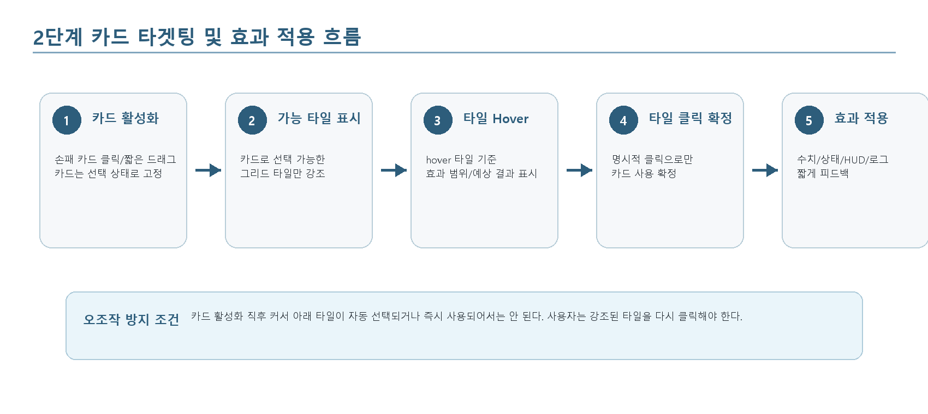
이미지 1. 2단계 카드 타겟팅 및 효과 적용 흐름
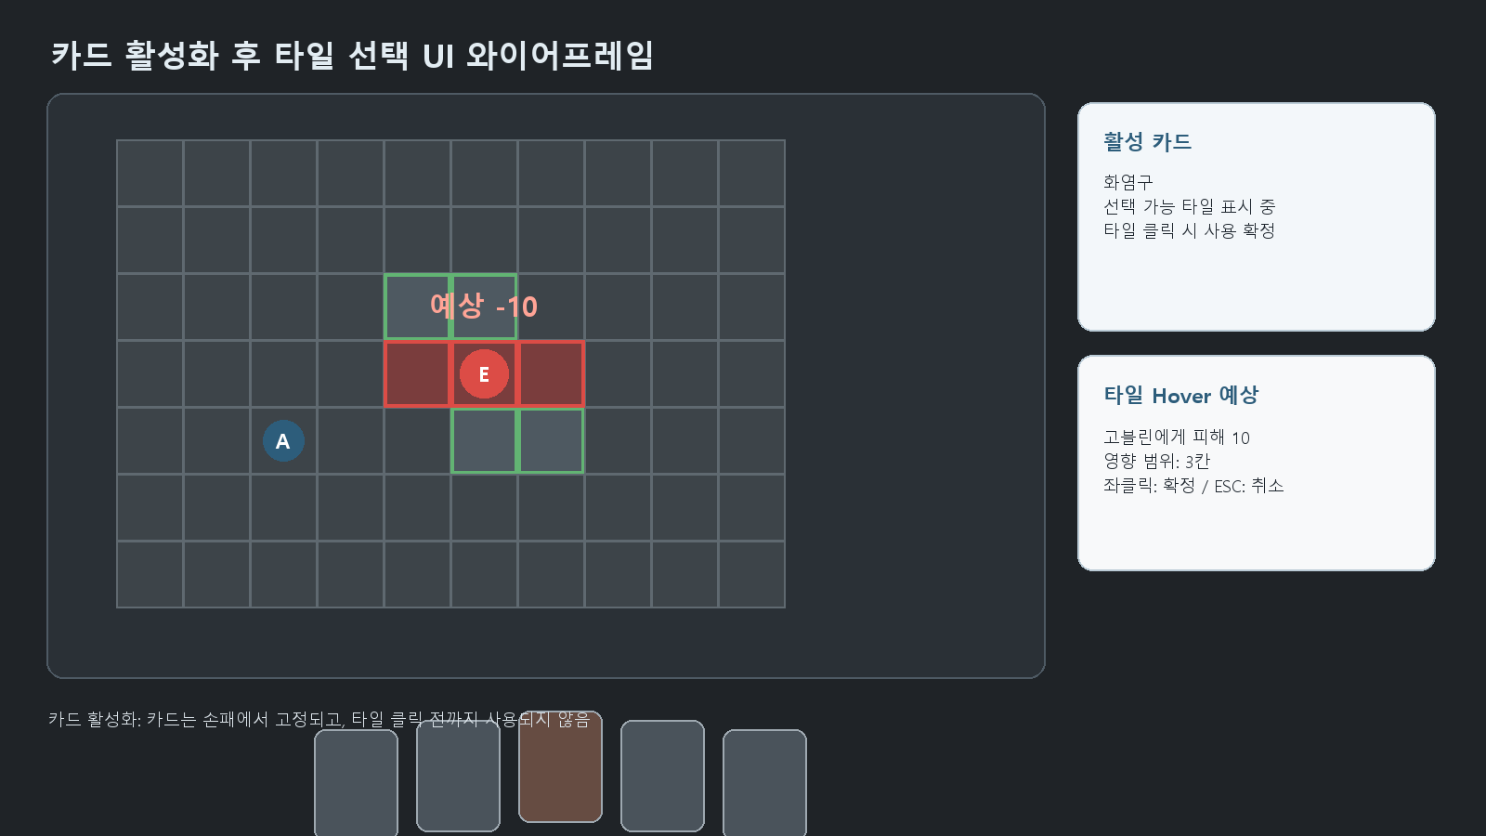
이미지 2. 카드 활성화 후 타일 선택 UI 와이어프레임
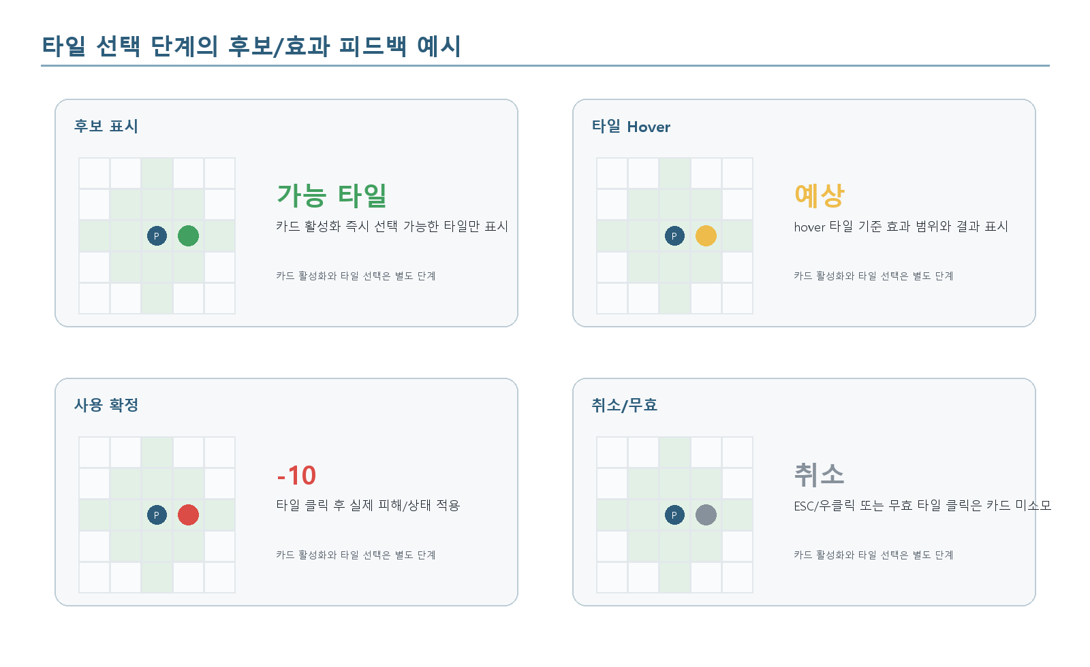
이미지 3. 타일 선택 단계의 후보/효과 피드백 예시

